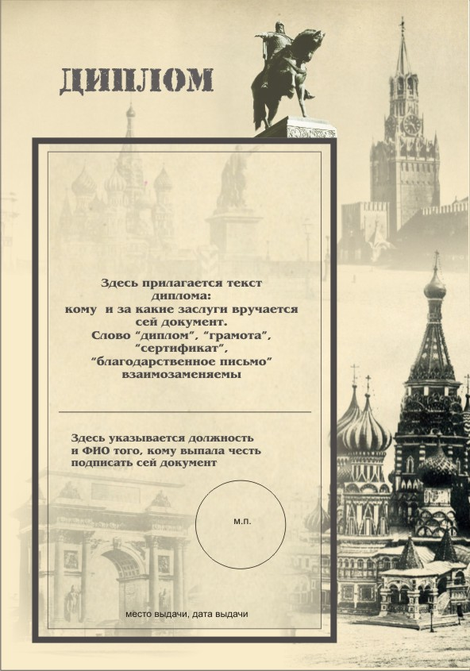

Подтверждает получение звания

«Элита строительного комплекса России».